TP3 -- Structures de controle, fonctions et pointeurs
Partie 1 -- Faire des choix : conditions
1.3 Exercice : convertisseur de notes
Partie 2 -- Repeter : les boucles
2.3 Exercice : table de multiplication
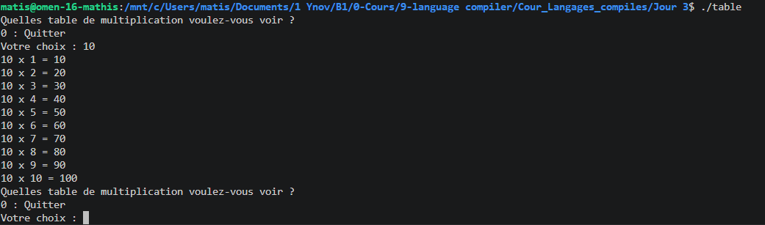
Partie 3 -- Les fonctions
3.3 Exercice : bibliotheque de fonctions
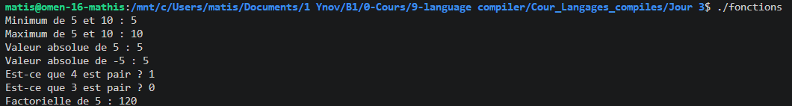Partie 4 -- Tableaux et chaines
4.3 Exercice : statistiques de notes
Partie 5 -- Introduction aux pointeurs
5.4 Exercice : fonctions avec pointeurs
Partie 6 -- Mini-projet : devine le nombre

